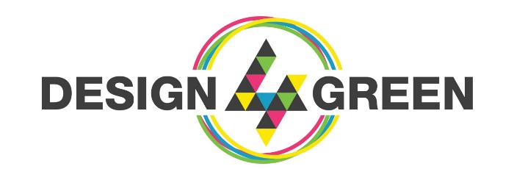

**SYNTHESE DU PROJET CHALLENGE DESIGN4GREEN 2023**

Numéro d’équipe :**30**

**GT MTERIX**

SCORE (PageSpeed Score) : ……….%

CAPTURE D’ECRAN (avec date et heure)

**GREEN IT ANALYSIS**

SCORE (Performance environnementale) : …../100

CAPTURE D’ECRAN (avec date et heure)

**ECOGRADER**

SCORE : …… / 100

CAPTURE D’ECRAN (avec date et heure)

**LIGHTHOUSE**

SCORE : …../100

CAPTURE D’ECRAN (avec date et heure)

**WAVE**

SCORE : …../100

CAPTURE D’ECRAN (avec date et heure)

**Conception générale**

Avez-vous réussi à finaliser votre projet ? Oui / Non

Si non, pourquoi et quels éléments sont manquants ?

Oui

**Conception technique –**

Quel langage avez-vous choisi et pourquoi ?

Nous avons utilisés le framework Next.JS parce que ce dernier permet conçevoir des pages de manière plus efficace, tout réduisant la consommation d'énergie et en améliorant la vitesse de chargement des pages.

Comment avez-vous optimisé vos requêtes ?

Nous avons utilisés la methode LocalStorage pour pouvoir mettre en cache le resultat des requêtes effectuées.

**Conception fonctionnelle –**

Avez-vous choisi d’utiliser un outil de représentation graphique ? representation ? Oui / Non

Si oui pourquoi ?

Non

Si non pourquoi ?

Car l’ajout de composante graphique ne représentait pas un besoin fonctionnel pour notre application.

**Design**

Expliquez en quelques mots les choix réalisés au niveau du design du site ?

Nous avons opté pour une palette de couleurs limitée, principalement des nuances de bleu, ainsi que du blanc. Cette décision vise à faciliter la reconnaissance des différentes parties de notre solution par l'utilisateur. De plus, nous avons sélectionné une police adaptée à une lecture aisée.

**Accessibilité**

Qu'avez-vous mis en place pour le respect de l'accessibilité du site ?

Dans le souci du respect de l'accessibilité, nous avons pris la décision de diviser notre application en différentes parties, telles que la barre de navigation et le corps, avec des appellations claires pour les reconnaître facilement. De plus, nous avons choisi des couleurs contrastées qui sont agréables à la vue

**QUESTIONS GÉNÉRALES –**

Qu'est ce qui fait que votre site est éco-conçu ?

Notre site peut être qualifié d'éco-conçu, car nous avons suivi les directives du Référentiel Général d'Écoconception de Services Numériques (RGESN) tout au long du processus de développement et de déploiement. De plus, nous avons évalué son impact sur l'environnement en utilisant différentes plateformes spécialisées, et nous avons pris des mesures pour améliorer ses performances en fonction des scores obtenus. Ainsi, notre engagement envers l'écoconception est ancré dans notre approche du développement et de la gestion du site.

Avez-vous d'autres remarques pertinentes sur votre projet ?

Non